Archivní číslo vzorku | 7566
Odběrové číslo vzorku | 7
Pořadové číslo karty vzorku v databázi | 714
Místo
Objekt | Olejomalba Máchal, Odpočívající muži, res. Šaníková
Místo odběru popis | Vzorek Archiv. číslo Popis  Vz. č. 1 7461 levý horní roh  Vz. č. 2 7462 levý horní roh  Vz. č. 3 7463 levý horní roh  Vz. č. 4 7464 levý horní roh  Vz. č. 5 7465 levý horní roh  Vz. č. 6 7466 levý horní roh  Vz. č. 7 7566 pravý horní roh  Vz. č. 8 7593 pravý horní roh
Místo odběru foto
Typ díla | Obraz
Typ podložky (v případě vzorků povrchových úprav / barevných vrstev)
Datace objektu
Zpracovatel analýzy | Hurtová Alena
Datum zpracování zprávy k analýze | 18. 4. 2014
Číslo příslušné zprávy v databázi zpráv | 2014_26

Výsledky analýzy

Stratigrafie barevné vrstvy a prvková analýza:
Vzorek č.7 (7566)

Optická mikroskopie a rastrovací elektronová mikroskopie
Bílé dopadající světlo
REM-EDS
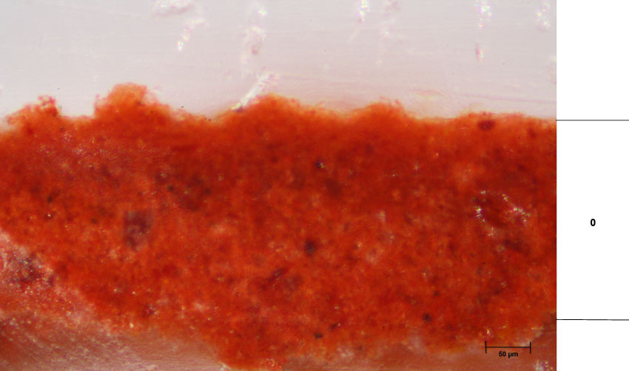
Bílé světlo
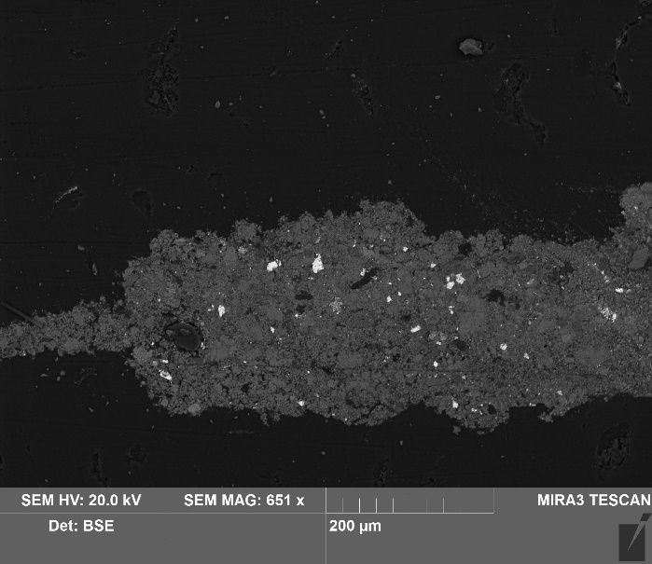
Elektronový mikroskop

Vrstva | Popis  REM- EDS –prvkové složení  Složení
0 | Červená vrstva s červenými zrny  C, O, Ti, Ba, S, Fe, Ca, Al, Si  Vrstva byla nejspíše tvořena organickou látkou – pojivem a směsí pigmentů červených (železité hlinitokřemičitany) a bílých (titanová běloba, uhličitan vápenatý, síran barnatý), které mohli být použity také jako substrát, pro srážení barviva  Identifikace organických látek  Mikrochemické testy  Vzorek Důkaz na škrob Důkaz na bílkoviny Důkaz na gumy Důkaz na oleje  Vz. č. 7 (7566) - ++ - -  Vzorek obsahuje velké množství ++, vzorek obsahuje malé množství +, vzorek neobsahuje -. Prázdné pole – nebyla provedena tato zkouška.

Závěr
Všechny vzorky papíroviny č. 1 – 6 (7461 – 7466) byly tvořeny dřevovinou, dle žlutého zabarvení Hercbergovy vybarvovací zkoušky. Vlákna měla typické znaky pro buňky dřevoviny (dvojtečky a křížová pole).

Vzorek č. 7 (7566) obsahoval bílkoviny.

Vzorek č. 7 (7566) byl nejspíše tvořen organickým pojivem a směsí pigmentů červených (železité hlinitokřemičitany) a bílých (titanová běloba, uhličitan vápenatý, síran barnatý), které mohli být použity také jako substrát, pro srážení barviva.

Vzorek č. 8. (7593) byl tvořen pouze podkladovou vrstvou

Fotodokumentace analýzy

